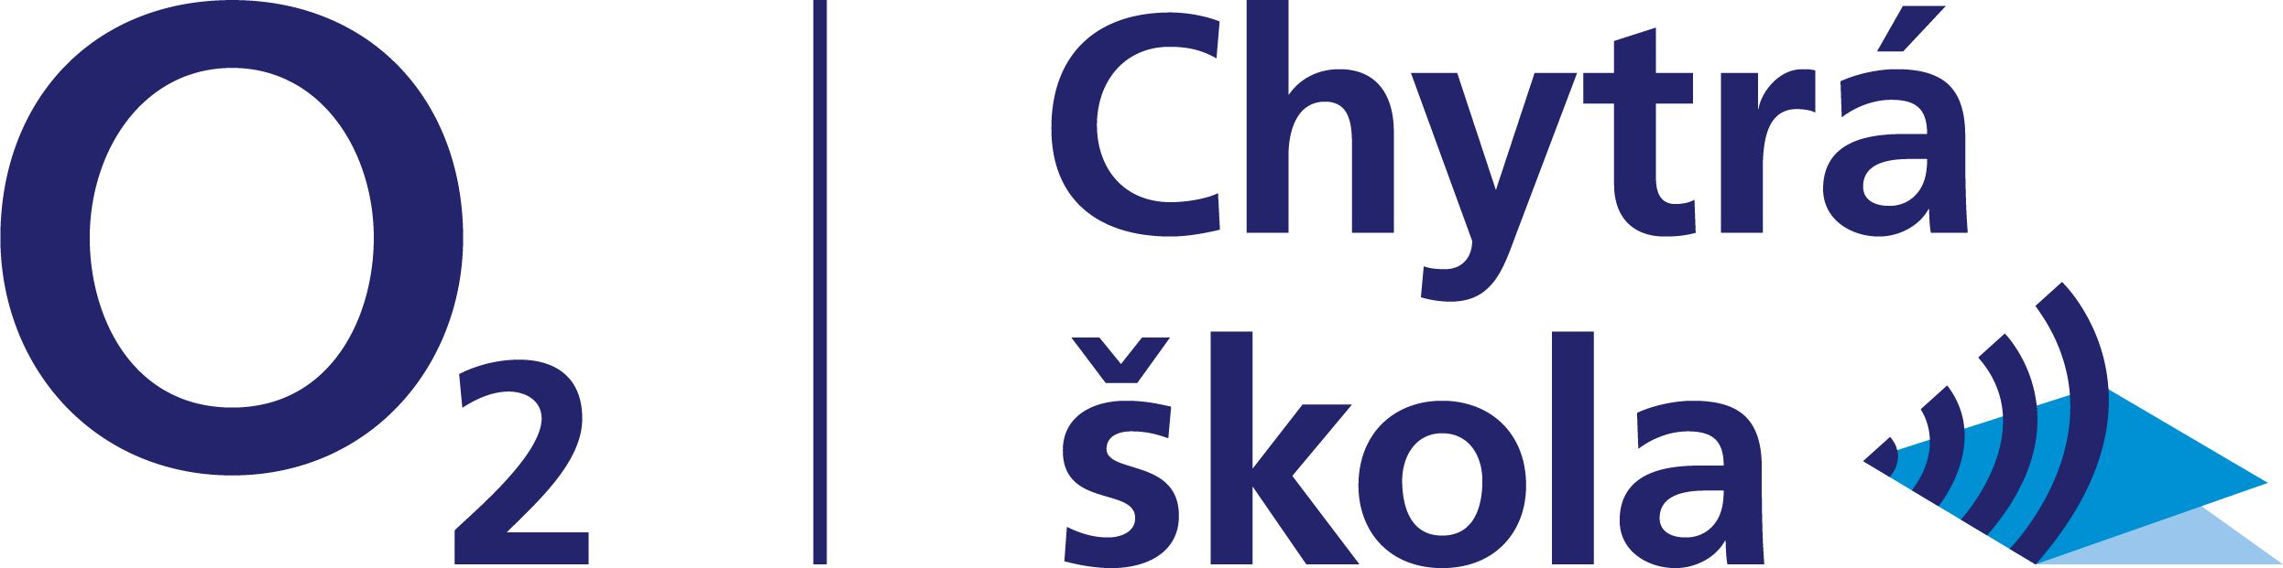

Projekt O2 Chytrá škola

Přednášky pro rodiče
Školení rodičů – Vzdělávací akce pro rodiče - Projekt E-Bezpečí –
PhDr. René Szotkowski, Ph.D. – 9. 1. 2020

Ve čtvrtek 9. 1. 2020 se v naší škole uskutečnily přednášky pro rodiče. Přednášky proběhly v rámci projektu O2 Chytrá škola a pro naše rodiče je připravila organizace E-Bezpečí – Centrum prevence rizikové virtuální komunikace Pedagogické fakulty Univerzity Palackého.
Oblastí fenoménů spojených s rizikovou komunikací na internetu hosty provedl PhDr. René Szotkowski, Ph.D., který se svého úkolu zhostil naprosto excelentně. Předal rodičům spoustu informací, z nichž většina byla pro všechny přítomné nová. Rodiče byli přednáškou nadšeni a dle jejich slov je spousta údajů překvapila a zaskočila. Myslím, že všichni jsou nyní získanými poznatky natolik ovlivněni, že se budou snažit na sociálních sítích pohybovat s větší opatrností a rozvahou a k tomu stejnému určitě povedou hlavně své děti.
Akce se setkala s velkým úspěchem, o němž svědčí i skutečnosti, že se jí zúčastnilo více než 70 osob a také potřeba rodičů o daných tématech po ukončení přednášek diskutovat a společně své dojmy sdílet.
Jsme rádi, že jsme se do projektu zapojili, že jsme oslovili právě organizaci E-Bezpečí a budeme rádi, když naše vzájemná spolupráce bude pokračovat i do budoucna.

